Temat. Metanol i etanol – alkohole monohydroksylowe
- Zaznacz i opisz na wzorze strukturalnym metanolu grupę hydroksylową. Napisz wzór sumaryczny tego alkoholu.
Wzór sumaryczny:
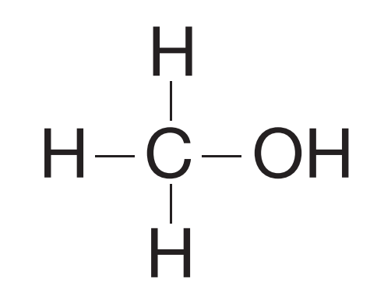
- Określ prawdziwość podanych zdań.
Metanol jest składnikiem farb i lakierów. | P | F
Spożycie metanolu grozi utratą wzroku lub śmiercią. | P | F
Metanol jest składnikiem środków do konserwacji żywności. | P | F
W sporcie żużlowym metanol jest stosowany jako paliwo. | P | F
Metanol jest praktycznie nierozpuszczalny w wodzie. | P | F
Alkohol metylowy jest substancją palną. | P | F

- To doświadczenie musisz znać. Wpisz kod C8SJZ9na docwiczenia.pl i obejrzyj film.
Schemat:
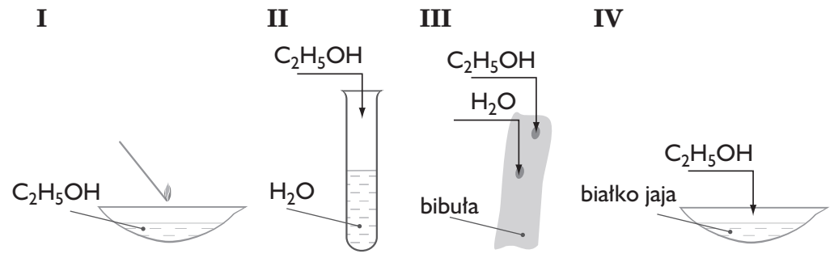
Wniosek ___: Etanol jest cieczą o większej lotności niż woda.
Wniosek ___: Podczas mieszania etanolu z wodą zachodzi zjawisko kontrakcji, czyli zmniejszania się objętości roztworu dwóch cieczy.
Wniosek ___: Etanol niszczy białko (ścina je).
Wniosek ___: Etanol ulega reakcji spalania, której jednym z produktów jest tlenek węgla(IV).

- Zaprojektuj doświadczenie chemiczne, którego celem jest zbadanie odczynu roztworu etanolu. Narysuj schemat, zapisz obserwacje i sformułuj wniosek.
Schemat:

Obserwacje: _______________________________________________________________________
___________________________________________________________________________________
Wniosek: __________________________________________________________________________
___________________________________________________________________________________

- Doświadczenie 26. Wykrywanie obecności etanolu
Określ barwę roztworu w probówce przed umieszczeniem jej w zlewce z gorącą wodą (1) i – po kilku minutach – w łaźni wodnej (2). Zamaluj zawartości probówek odpowiednimi kolorami.  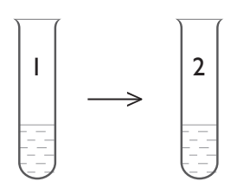 | Schemat:  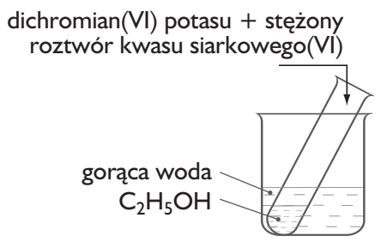
- Zapisz równanie reakcji chemicznej przedstawiające proces fermentacji alkoholowej (podręcznik str. 143).
_______________________________________________________________________________________________________

